|  |  |  |  |  |  |  |
| --- | --- | --- | --- | --- | --- | --- |
| **CURSO:** | **2º** | **MÓDULO:** | SISTEMAS OPERATIVOS EN RED | | **EVALUACIÓN:** | 1ª |
| **UNIDAD:** | **UT0** |  | | | | |
| **ACTIVIDAD:** | **1** | **FECHA DE ENTREGA** | |  | | |
| **ALUMNO:** | Nuria Gutierrez Liaño | | | | | |

1. **Crea una maquina virtual utilizando Virtual Box con las siguientes características:**

**NO PONER DOS EQUIPOS CON EL MISMO NOMBRE, AL CAMBIARLOS A RED INTERNA HARÁ COLISION.**

**NO PONER _ Y QUE NO SUPERE LOS 15 CARACTERES**

Nombre: Linux



Procesador: 2 procesadores.



Memoria RAM: 1 Gbyte.



Almacenamiento:

Disco duro_1:

Tamaño: 25 Gbytes.

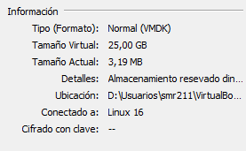

Tipo de archivo: VMDK (Dinámico)

Disco duro_2:

Tamaño: 25 Gbytes.



Tipo de archivo: VMDK (Dinámico)

1 Unidad de CD/DVD



Tarjeta de red: 2 Tarjetas de red, en modo interno y otra en modo puente.

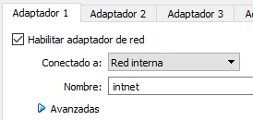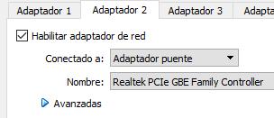

Inserta las capturas de pantalla necesarias de modo que se pueda observar el hardware de la máquina virtual)

1. Utilizando Virtual Box:

Instalar

-Ubuntu 16.04 desktop (x86) LTS

15 Gbytes: Instalación de Ubuntu 16.04 desktop. (sistema de archivos: ext 4)

1,5 Gbytes: Partición SWAP (Memoria virtual de Ubuntu)

Resto de espacio en disco: Partición destinada al almacenamiento de los datos de los usuarios de Ubuntu. (Sistema de archivos: ext4, punto de montaje: /home)

Instala el operativo a partir de las ISOS disponibles

**usuario: alumno**

**Contraseña: usuario@1**

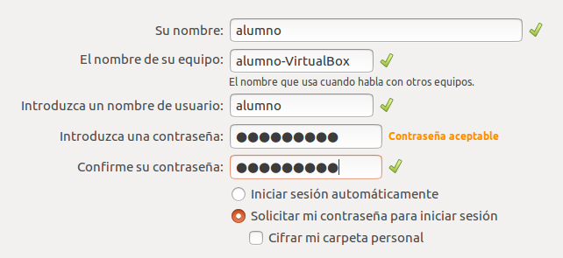

1. Activa la tarjeta en modo puente y actualiza el sistema

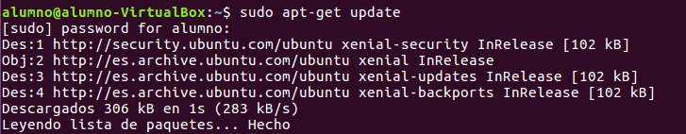

1. Realiza un clon de la máquina virtual

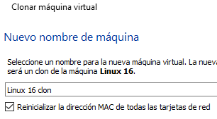

1. Crea un documento de texto en el home del usuario con 5 líneas mediante el editor nano. SUDO NANO /HOME/DOCPRUEBAS

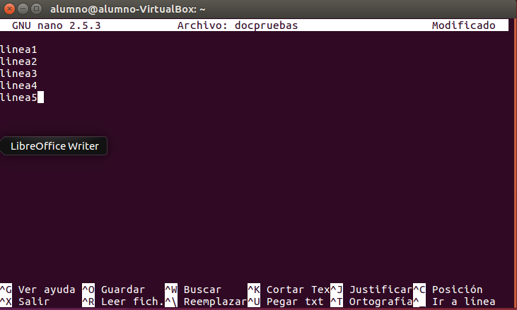

1. Utiliza los atajos de teclado para guardar, salir, copiar, pegar eliminar líneas, buscar. Escribe al lado de cada función la combinación de teclas a utilizar.



1. Con el comando nano cambia el nombre del equipo y configura la tarjeta de red

sudo nano /etc/hosts

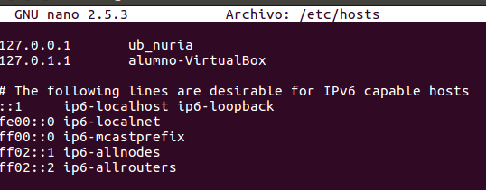

sudo nano /hostname

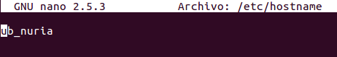

|  |
| --- |
| Ub_tunombre |
| Dirección IP: 192.168.1.45 |
| Máscara: 24 |
| Puerta de enlace: 192.168.1.254 |

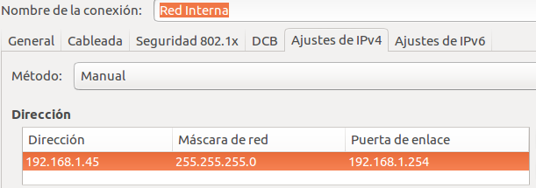

1. Abre el fichero de configuración del arranque y busca las diferentes opciones del menú de arranque, el tiempo por defecto, colores de pantalla, etc.

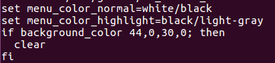

1. A través de comandos:

Apaga el sistema



Reinicia el sistema



Apaga el sistema dentro de 10 segundos



1. Desde la terminal navega por los diferentes directorios del sistema

